Téma XP07–8: Diagnostika tuberkulózy, aktinomycet, nokardií

a anaerobních bakterií
Ke studiu: Clostridium; nesporulující anaeroby (učebnice, WWW atd.), Mycobacterium, Actinomyces, Nocardia (učebnice, WWW atd.)

I. část Mykobakterie, aktinomycety a nokardie

Úkol 1: Mikroskopie acidorezistentních a částečně acidorezistentních mikroorganismů
Zatímco acidorezistentní mikroorganismy (Mycobacterium) nelze barvit dle Grama, mikroby acidorezistentní pouze částečně (Actinomyces, Nocardia) mohou být Gramem obarveny, ale barví se nekonstantně, a také nabývají větvených filamentózních forem.

a) Barvení (negativního) klinického materiálu barvicí metodou dle Ziehl-Neelsena
Ziehl-Neelsenovo barvení se používá u mykobakterií (M. tuberculosis, M. leprae), ale také u některých parazitů (Cryptosporidium parvum, Cyclospora cayetanensis). Acidorezistentní organismy se barví pouze při zahřátí*, avšak zato je pak neodbarví ani tzv. „kyselý alkohol“ (roztok alkoholu s HCl nebo H₂SO₄). Poté je odbarvené pozadí obarveno kontrastní barvou.
Popište také barvicí proceduru – do následující tabulky zapište názvy činidel používaných při barvení
1. | Během barvení se preparát , dokud
2. | Činidlo je směsí | a
3. | Místo tohoto barviva lze použít také

b) Mikroskopie mykobakteriální kultury
________________________________________________________________________________
Prohlédněte si v mikroskopu (imerze, imerzní objektiv) mykobakteriální kulturu barvenou dle Ziehl-Neelsena. Zaznamenejte zejména přítomnost acidorezistentních tyčinek. Zakreslete pozorované.
Nezapomeňte obrázek popsat (za použití řádků vedle obrázku).

Úkol 2: Kultivace mykobakterií, aktinomycet a nokardií
Kultivační nároky acidorezistentních a částečně acidorezistentních bakterií jsou velmi různorodé.
- Pro Mycobacterium tuberculosis používáme tekuté (Šula, Banič) a pevné půdy (Ogawa, Löwenstein-Jenssen). Pevné půdy se liší od většiny půd používaných v bakteriologii, protože neobsahují agar; jejich „pevnost“ je dána koagulovanou vaječnou bílkovinou. Před kultivací je nutno vzorky mořiti.
- Pro rod Nocardia postačuje běžný krevní agar.
- Pro rod Actinomyces je nutný VL-agar a kultivace v anaerostatu či anaerobním boxu (viz P07), protože jsou anaerobní, případně mikroaerofilní, ale s tak malou potřebou kyslíku, že jim toto vyhovuje.

a) Popište půdy pro kultivaci mykobakterií
Název půdy | tekutá/pevná | Barva | poznámky

b) Popište a zakreslete růst kolonií rodů Mycobacterium, Actinomyces a Nocardia na (v) daných médiích
Baktérie | Název půdy | Přítomnost/nepřítomnost růstu, případně charakterizace růstu  (charakterizujte růst vlastními slovy)
Mycobacterium
Actinomyces | krevní agar
Actinomyces | VL agar
Nocardia | krevní agar
Nocardia | VL agar

Úkol 3: Určení citlivosti na antimikrobiální látky
K léčbě mykobakteriálních infekcí se používají speciální léky zvané antituberkulotika. Liší se také způsob testování citlivosti: antituberkulotika se přímo přidávají do půdy. Zato infekce působené rody Actinomyces a Nocardia se léčí „normálními“ antibiotiky a citlivost se testuje „normálním“ difusním diskovým testem.

Určení citlivosti mykobakterií na antituberkulotika
Porovnáním s kontrolní zkumavkou odečtěte testy citlivosti kmenů mykobakterií na antituberkulotika.
Antituberkulotikum |  |  |  | Kontrola růstu
Růst A/N
Interpretace

Zdroj obrázku: http://www.1-costaricalink.com/costa_rica_fauna/nine_banded_armadillo.htm

Úkol 6: Nepřímý průkaz TBC pomocí testu QUANTIFERON©-TB Gold
Jde o test vyšetření indukovaného uvolňování interferonu gama k ověření buněčné imunity. Princip testu: Bylo prokázáno, že při tuberkulóze, a to i latentní, dochází k tomu, že tuberkulózní antigeny aktivují T-lymfocyty a ty tvoří velká množství interferonu gama. Podobně lze tyto T-lymfocyty aktivovat nespecificky např. takzvaným mitogenem, ten se proto používá jako pozitivní kontrola (MIT). Jako negativní kontrola je použita zkumavka, která nic neobsahuje (NIL). Hodnota „TB“ představuje množství uvolněného interferonu po stimulaci vlastním antigenem TBC. Samotný interferon je přitom detekován pomocí reakce ELISA.
Interpretujte vyšetření testem Quantiferon-TB Gold u čtyř pacientů s využitím interpretační tabulky.

Anna: MIT = 4,8 TB = 1,2 NIL = 1,1 Vaše interpretace: _____________________

Berta: MIT = 5,3 TB = 4,8 NIL = 2,1 Vaše interpretace: _____________________

Cecil: MIT = 0,9 TB = 0,9 NIL = 0,8 Vaše interpretace: _____________________

Dimos: MIT = 8,4 TB = 8,3 NIL = 8,2 Vaše interpretace: _____________________

(všechny hodnoty jsou uvedeny IU/ml)

Interpretační tabulka (podle doporučení k testu, zjednodušeno!)
NIL | TB mínus NIL | MIT mínus NIL | Konečná interpretace testu | Přítomnost infekce M. tuberculosis
≤ 8,0 | < 0,35 | ≥ 0,5 | negativní | Nepravděpodobná
≤ 8,0 | ≥ 0,35 | jakákoli hodnota | pozitivní | Pravděpodobná
≤ 8,0 | < 0,35 | < 0,5 | nejistá | Nelze určit
> 8,0 | jakákoli hodnota | jakákoli hodnota | nejistá | Nelze určit

I. část Anaerobní bakterie

Tabulka pro hlavní výsledky úkolů 11 až 14 (k postupnému vyplnění):
Kmen |  | K | L | M | N
Gramovo barvení – Úkol 11b
(včetně případných údajů o tvorbě spor)
Kultivace: úkol 13  1kkhhhh13114313 2 | Krevní (“KA”) Růst A/N
Kultivace: úkol 13  1kkhhhh13114313 2 | VL agar (“VLA”) Růst A/N
Kultivace: úkol 13  1kkhhhh13114313 2 | VL bujón Růst A/N
Kultivace: úkol 13  1kkhhhh13114313 2 | Popis kolonií na KA/VLA*
KONEČNÝ ZÁVĚR (výsledek Úkolu 14 – ANAEROtest, nebo, u „ne-anaerobů“, výsledky předchozích testů)**
*Použijte VLA (VL agar) u bakterií, které nerostou na krevním agaru
** Tentokrát nebudeme kmeny dourčovat do rodu ani do druhu. Do výsledku tabulky tedy zapíšeme pouze „G– anaerobní tyčinky“ či „G+ sporulující tyčinky“ atd.

Úkol 11: Mikroskopie podezřelých kmenů
Anaerobní bakterie mohou být koky i tyčinky, grampozitivní i gramnegativní; v tom se neliší od jiných bakterií. Bývají ale pleomorfnější. U rodu Clostridium je přítomnost a pozice endospor užívána jako významný diagnostický znak. Pokuste se u jednoho z vašich kmenů (robustní G+ tyčinky) endospory najít.

Úkol 12: Anaerostat a anaerobní box
K získání anaerobiózy používáme v naší laboratoři tři způsoby:
a) pro tekuté půdy se jako bariéra médium/atmosféra používá parafinový olej (není dokonalé)
b) pevné půdy dáváme do anaerostatu, kde je kyslík chemicky nahrazen směsí plynů
c) pevné půdy lze také umístit do anaerobního boxu; anaerobní atmosféra je vháněna z bomby.

Vepište do obrázků svůj popis (anaerostat uvidíte doopravdy a spolu s anaerobním boxem také na obrázku).
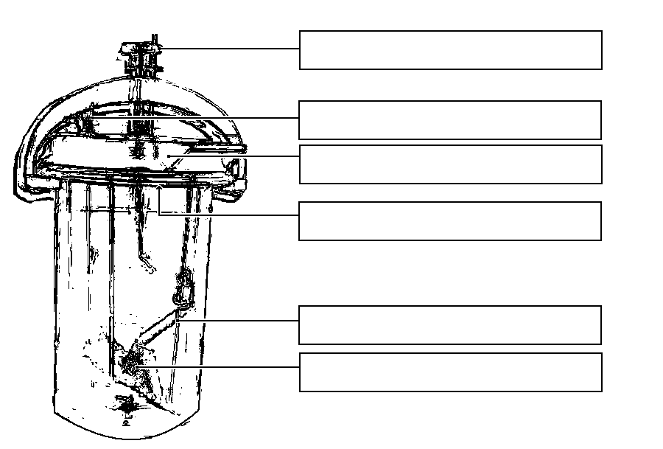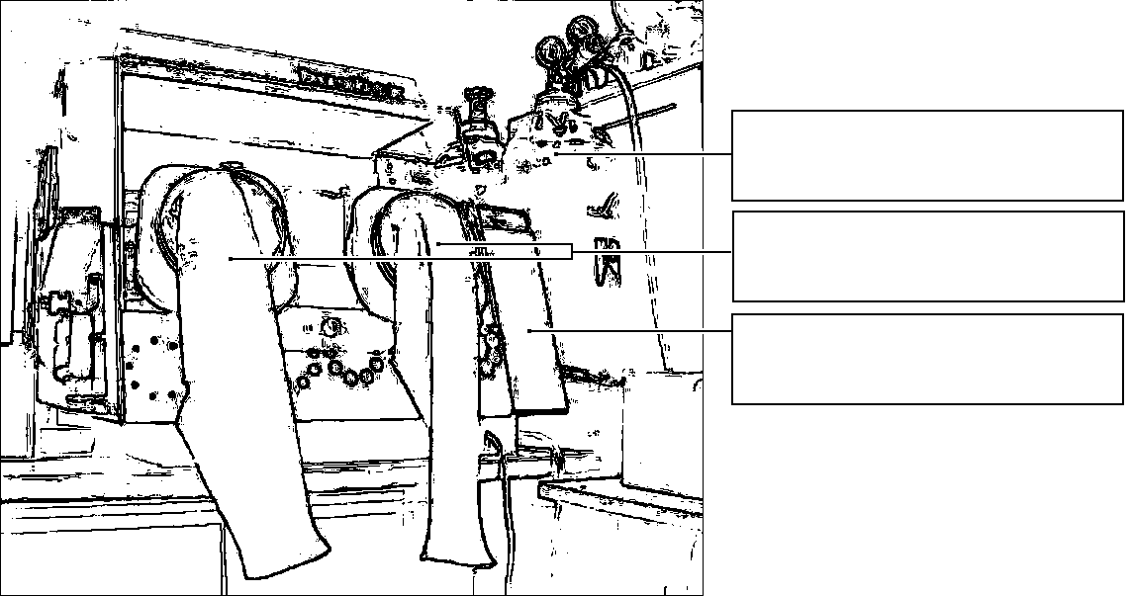

Úkol 13: Kultivace na agarových půdách
Popište kultivační výsledky daných kmenů na aerobních i anaerobních půdách.

a) Aerobní kultivace na krevním agaru (KA)
Napište, zda bakterie rostou či nikoli, případně též popište jejich kolonie.

b) Anaerobní kultivace na VL agaru (VL krevním agaru)
VL (krevní) agar je podobný krevnímu agaru, ale má snížený redoxní potenciál a kultivuje se v anaerostatu či anaerobním boxu. Napište, které kmeny zde rostou a ty, které nerostly na KA, popište.

c) Pomnožení anaerobů ve VL bujónu
VL bujón se používá pro pomnožení málo početných anaerobních bakterií. Zkontrolujte přítomnost zákalu (růstu) ve VL bujónu a porovnejte s výsledky části b).

Úkol 15: Citlivost anaerobů na antibiotika
Odečtěte E-test na anaerobní bakterii. Zakreslete a vyhodnoťte výsledek.
Nezapomeňte, že i když je principiálně podobný jako difusní diskový test, je E-test kvantitativním testem. Hodnoty koncentrací jsou napsány přímo na proužku. Místo, kde okraj zóny kříží proužek, nám ukazuje hodnotu minimální inhibiční koncentrace (MIC).
 | Testovaný kmen
 | Testované antibiotikum / antimykotikum
 | Hodnota MIC
 | Breakpoint:
 | Závěr (kmen je citlivý/rezistentní k danému antibiotiku)
Poznámka k Úkolu 15: Anaerobní bakterie bývaly testovány difusním diskovým testem, avšak bylo prokázáno, že difusní diskový test není pro anaerobní bakterie dostatečně spolehlivý. V současnosti se dle instrukcí EUCAST se infekce způsobené anaerobními bakteriemi buďto léčí bez in vitro testování, nebo, zvláště u závažných infekcí, se k in vitro testování používají E-testy.

Úkol 16: Detekce toxinů klostridií
U klostridií se používají různé testy produkce toxinu.

c) Detekce A a B toxinů Clostridium difficile
Pseudomembranózní kolitida způsobená toxiny Clostridium difficile je velmi nebezpečná, zejména u hospitalizovaných pacientů. Testování se provádí imunochromatografickým testem, který již byl prováděn v praktiku J09. Pro praxi je důležité, že na toto vyšetření je nutno zasílat kusovou stolici (NESTAČÍ výtěr z řiti). Prohlédněte výsledek průkazu toxinů A + B Clostridium difficile ve vzorcích stolice X a Y a zapište výsledky:

Vzorek X je pozitivní – negativní Vzorek Y je pozitivní – negativní

